ВВЕДЕНИЕ
При поиске файла через поиск Windows, система не перебирает все папки на диске в реальном времени — это было бы очень медленно. Вместо этого в фоновом режиме работает служба индексации. Она заранее просматривает содержимое выбранных папок и сохраняет информацию о каждом файле в специальную базу данных. Когда вы вводите запрос в строке поиска, Windows обращается не к диску, а к этой базе, что даёт почти мгновенный результат.
В Windows 11 служба индексации хранит свои данные не в одном файле, а в трёх отдельных базах формата SQLite. Каждая из них отвечает за свою часть информации:
Windows-gather.db — содержит информацию о том, какие файлы и папки были проиндексированы, где они находятся и кому принадлежат.
Windows.db — хранит метаданные файлов: размер, даты создания и изменения, тип, а иногда и фрагменты содержимого.
Windows-usn.db — содержит служебную информацию об изменениях в файловой системе и для анализа не представляет интереса.
Цель работы — изучить, как устроено хранение данных о файлах в службе индексации Windows 11, и создать инструмент для извлечения и анализа этих данных.

База данных Windows.db содержит 39 таблиц, но почти все они служебные. Их можно разделить на четыре группы:
Системные таблицы SQLite — внутренние, не содержат данных (например, sqlite_sequence).
Таблицы поискового индекса — бинарные данные для быстрого поиска слов, нечитаемы (например, SystemIndex_1_PostingList).
Таблицы конфигурации — настройки службы и состояние очередей, бесполезны для анализа файлов (например, MSFT_AvailScopes).
Таблицы данных — только две таблицы хранят сами метаданные об индексированных файлах: SystemIndex_1_propertyStore — значения свойств для каждого файла. SystemIndex_1_PropertyStore_Metadata — справочник имён этих свойств. Вывод: 37 таблиц из 39 — системные и не нужны для анализа. Рассмотрим только PropertyStore и PropertyStore_Metadata.

Windows-gather.db:
В процессе анализа структуры базы данных были выявлены три основные таблицы, которые совместно хранят полную информацию о файлах: их местоположении в файловой системе, атрибутах и владельцах. Ниже представлено описание каждой таблицы и связей между ними. Основные: SystemIndex_Gthr, SystemIndex_GthrAppOwner, SystemIndex_Pth
- SystemIndex_Gthr
Эта таблица содержит метаданные каждого файла и папки, индексированных Search Indexer. Cледующие колонки наиболее важные для исследователя:
Имя колонки | Описание
ScopeID | Целое число, которое можно использовать для определения родительской папки записи. Этот идентификатор также упоминается в колонке Scope в таблице SystemIndex_GthrPth.
FileName | Имя файла или папки.
DocumentID | Целое число, назначенное для каждого файла и папки. Присвоение этого идентификатора происходит последовательно, когда создаются файлы. Этот идентификатор также упоминается в колонке WorkID в таблице SystemIndex_PropertyStore.
SDID | Идентификатор описания безопасности, содержащий информацию о владении файлами и контроле доступа
UserData | Пользовательские данные формата BLOB (различные медиа, аудио и прочие) или дополнительные атрибуты, связанные с файлом.
AppOwnerId | Идентификатор приложения или процесса, который создал или владеет файлом.
LastModified | Временная метка последнего изменения файла, используется для отслеживания актуальности данных.

- SystemIndex_Pth
Эта таблица содержит родительские папки файлов, индексированных таблице SystemIndex_Gthr. Она позволяет восстановить полную иерархическую структуру хранения файлов, определяя, какая папка является родительской для каждого объекта.
Имя колонки | Описание
Scope | Идентификатор объекта, аналогичный ScopeID в других таблицах, служит первичным ключом для идентификации записи
Parent | Ссылка на Scope идентификатор родительской папки, устанавливающий иерархическую связь
Name | Имя объекта (файла или папки) без полного пути.

- SystemIndex_GthrAppOwner
Эта таблица содержит информацию о владельцах файлов и приложений, которые связаны с файлами, индексированными в таблице SystemIndex_Gthr. Она позволяет определить, какой пользователь или какое приложение создало или имеет права на каждый файл.
Имя колонки | Описание
OwnerId | Уникальный идентификатор владельца, используется для связывания файлов с их владельцами.
UserSid | Уникальный строковый идентификатор, который система назначает каждому пользователю и используемый для проверки прав доступа и аудита.
AppUserModelId | Идентификатор приложения, используемый для группировки, связи файлов с приложениями и управления поведением интерфейса приложения.

Связь таблиц
SystemIndex_Gthr — центральная таблица с файлами (поля: ScopeID, FileName, AppOwnerId и др.).
SystemIndex_Pth — содержит иерархию папок. Связывается с SystemIndex_Gthr по полю Scope = ScopeID. Поля Parent и Name позволяют восстановить полный путь к файлу.
SystemIndex_GthrAppOwner — содержит информацию о владельцах. Связывается с SystemIndex_Gthr по полю OwnerId = AppOwnerId. Поля UserSid и AppUserModelId определяют, какой пользователь и какое приложение владеют файлом.

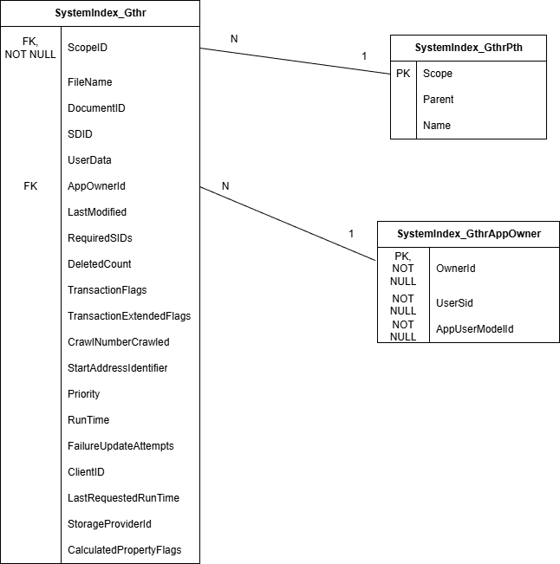

Windows.db
В данном файле также присутствуют две ключевые таблицы, отвечающие за хранение расширенных свойств и метаданных индексированных объектов. Ниже представлено их краткое описание.
- SystemIndex_1_PropertyStore
Таблица SystemIndex_1_PropertyStore выполняет роль основного хранилища данных, где для каждого индексируемого объекта под уникальным номером WorkId собираются все его характеристики. В этой структуре столбец ColumnId выступает лишь техническим кодом-заполнителем, а в столбце Value хранится само содержимое свойства, будь то путь к файлу, его размер или статус.
Имя колонки | Описание
WorkId | Уникальный идентификатор объекта (файла, письма или контакта) в индексе Windows. Одно числоо соответствует одному файлу.
ColumnId | Числовой идентификатор типа свойства (например, имя файла, дата создания, путь, размер).
Value | Фактическое значение свойства. Может быть числом, строкой или BLOB

- SystemIndex_1_PropertyStore_Metadata
Вторая таблица, SystemIndex_1_PropertyStore_Metadata, служит справочником-дешифратором, который переводит эти числовые коды в понятные системе и человеку имена. Её роль заключается в хранении официальных названий свойств, таких как System.MIMEType или System.IsFolder, а также в определении типов данных для каждого свойства.
Имя колонки | Описание
Id | Внутренний порядковый номер записи.
UniqueKey | Технический ключ, объединяющий PropertyId и краткое системное имя.
Name | Официальное имя свойства в Windows
PropertyId | Числовой идентификатор свойства, связывает с таблицей SystemIndex_1_PropertyStore
VariantType | Указывает н тип данных (как значение представлено в памяти)
StorageType | Внутренний код того, как именно данные упакованы в БД.
MaxSize | Максимальный допустимый размер значения в байтах.

Связь
Связь между этими таблицами реализуется через логический ключ: значение ColumnId из первой таблицы всегда должно соответствовать значению PropertyId из второй. Важно учитывать, что распространенная ошибка, представленная в файле изображение.jpg, заключается в попытке связать таблицы через столбец Id (простой порядковый номер строки). На самом деле Id является лишь внутренним инкрементом и не имеет отношения к архитектуре метаданных. Такая раздельная структура позволяет Windows Search быть максимально гибкой и добавлять поддержку новых метаданных, просто расширяя таблицу-словарь без перестройки основной базы с данными.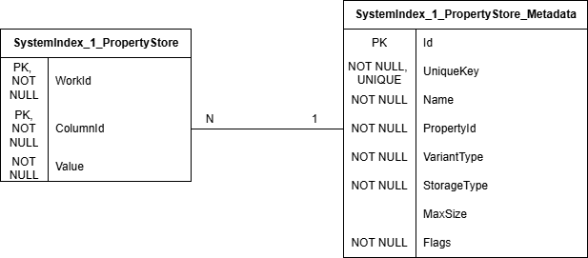

КАК СВЯЗАННЫ БД
Базы данных Windows-gather.db и Windows.db логически связаны друг с другом: в первой хранится информация о расположении файлов, во второй — их метаданные. Связь осуществляется через общий идентификатор, который служба индексации присваивает каждому файлу. В Windows-gather.db он хранится в поле DocumentID таблицы SystemIndex_Gthr, а в Windows.db — в поле WorkId таблицы SystemIndex_1_PropertyStore. Тип связи — один к одному: каждому файлу из первой базы соответствует ровно один набор свойств во второй. Например, для файла с DocumentID = 12345 мы находим в SystemIndex_Gthr его имя и через связанную таблицу SystemIndex_GthrPth восстанавливаем путь. Затем в SystemIndex_1_PropertyStore по условию WorkId = 12345 получаем все строки со свойствами этого файла, а через SystemIndex_1_PropertyStore_Metadata расшифровываем их названия. Так ColumnId = 12 превращается в System.Size, а ColumnId = 13 — в System.DateModified. В итоге Windows-gather.db отвечает на вопрос «где находится файл», а Windows.db — «что это за файл», и связка DocumentID = WorkId объединяет эти сведения в единую картину.

